Министерство образования и науки Республики Дагестан

учителя начальных классов
МКОУ «БСОШ №1 им. А.А. Арзулумова»
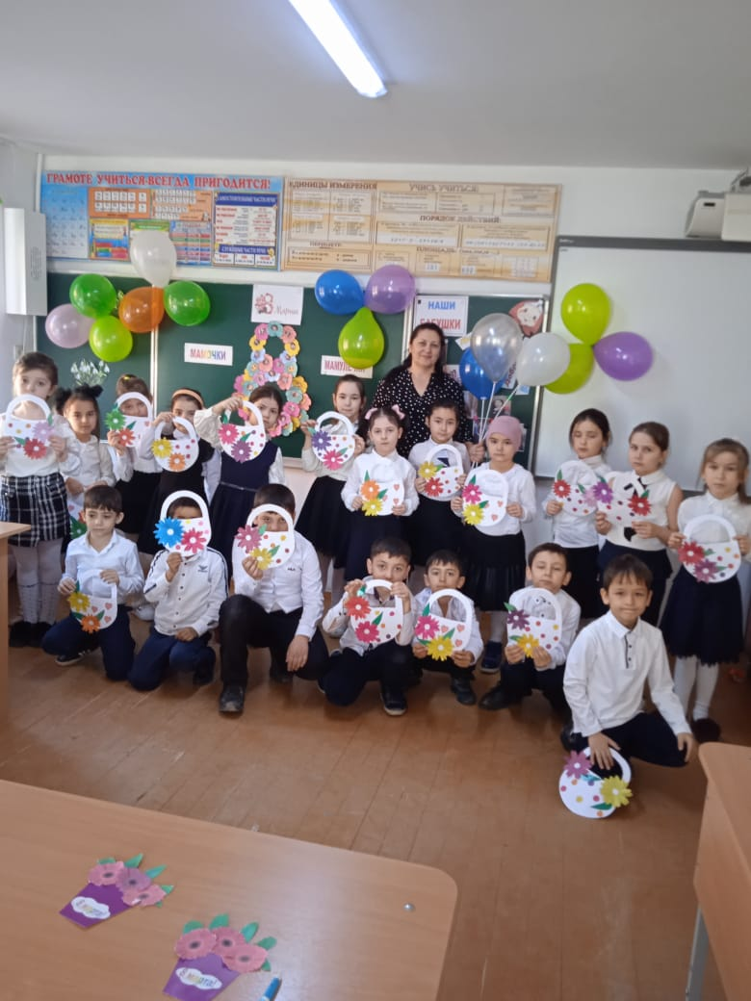
ГРЯЗНОВОЙ ЕЛИЗАВЕТЫ ВЛАДИМИРОВНЫ
2021 год

